Resolución del Pleno del Instituto de Transparencia, Acceso a la Información Pública y Protección de Datos Personales del Estado de México y Municipios, con domicilio en Metepec, Estado de México, de fecha siete de abril de dos mil veintidós.
Visto el expediente relativo al recurso de revisión 00864/INFOEM/IP/RR/2022, interpuesto por XXXXX XX XXXXXXXXXXXXX XX XXXXXXXXXXXXX, a quien en lo sucesivo se le denominará el Recurrente en contra de la falta de respuesta a la solicitud de información con número de folio 01008/ECATEPEC/IP/2021, del Ayuntamiento de Ecatepec de Morelos, en lo sucesivo el Sujeto Obligado; se procede a dictar la presente resolución, con base en lo siguiente.
I. A N T E C E D E N T E S:
1. Solicitud de acceso a la información. En fecha quince de diciembre de dos mil veintiuno, el Recurrente formuló su solicitud de acceso a la información pública ante el Sujeto Obligado a través del Sistema de Acceso a la Información Mexiquense, en adelante SAIMEX, requiriendo lo siguiente:
“Solicito al ayuntamiento de Ecatepec de Morelos el Informe de Ejecución del Plan de Desarrollo Municipal 2021” (Sic)
Modalidad de entrega de la información: A través del SAIMEX.
2. Respuesta. Con base en el detalle de seguimiento que obra en el SAIMEX, se advierte que el Sujeto Obligado omitió dar contestación a la solicitud de acceso a la información pública.
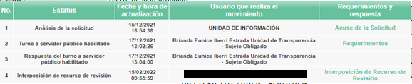
3. Recurso de revisión. El recurso de revisión se interpuso a través del SAIMEX, en fecha quince de febrero del año dos mil veintidós, por parte de la solicitante de información, expresando lo siguiente:
a) Acto impugnado.
“Se interpone el recurso de revisión con base en el artículo 179 de la Ley de Transparencia y Acceso a la Información Pública del Estado de México y sus Municipios debido a la falta de respuesta de la información solicitada en los plazos establecidos.” (Sic)
b) Razones o Motivos de inconformidad.
“Incumplimiento a la solicitud del Informe de Ejecución del Plan de Desarrollo Municipal 2021 como lo establece la ley.” (Sic) (Énfasis añadido)
4. Turno. De conformidad con el artículo 185, fracción I de la Ley de Transparencia y Acceso a la Información Pública del Estado de México y Municipios vigente, el recurso de revisión fue turnado por el sistema electrónico del Instituto de Transparencia, Acceso a la Información Pública y Protección de Datos Personales del Estado de México y Municipios a la Comisionada Guadalupe Ramírez Peña.
5. Admisión. Mediante auto de fecha diecinueve de febrero de dos mil veintidós, este Órgano Garante, admitió a trámite el recurso de revisión respectivo, poniéndose a disposición de las partes, para que un plazo no mayor a siete días hábiles manifestaran lo que a su derecho corresponda, a efecto de ofrecer pruebas, informe justificado y alegatos, lo anterior con fundamento en el artículo 185 fracciones I, II y IV de la Ley de Transparencia y Acceso a la Información Pública del Estado de México y Municipios.
6. Manifestaciones. De las constancias del expediente electrónico del SAIMEX, se observa que en fecha diez de marzo de dos mil veintidós, el Sujeto Obligado remitió los siguientes archivos electrónicos:
“PbRM's09a.pdf”: Documento de catorce fojas en el que se advierte el avance presupuestal de ingresos.
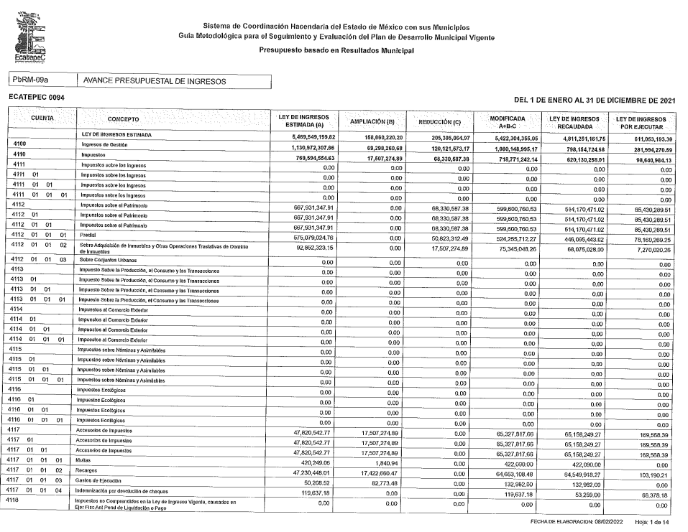
“RR.00864-2021.pdf”: Archivo digital que contiene tres fojas, los cuales consisten en los oficios ST/ECA/0398/2022, por el cual el Secretario Técnico del Gabinete notifica a la Titular de la Unidad de Transparencia que remite en medio magnético, el Informe de Ejecución del Plan del Desarrollo Municipal 2021.
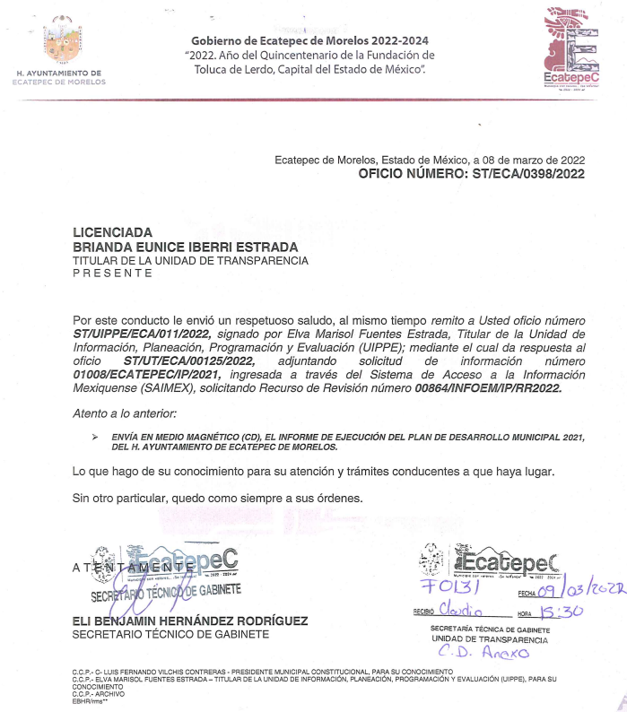
“Dictamen de reconducción.pdf”: Este archivo electrónico se compone de setenta y seis fojas, mediante las cuales se da cuenta del dictamen de reconducción y actualización programática – presupuestal para resultados 2021.
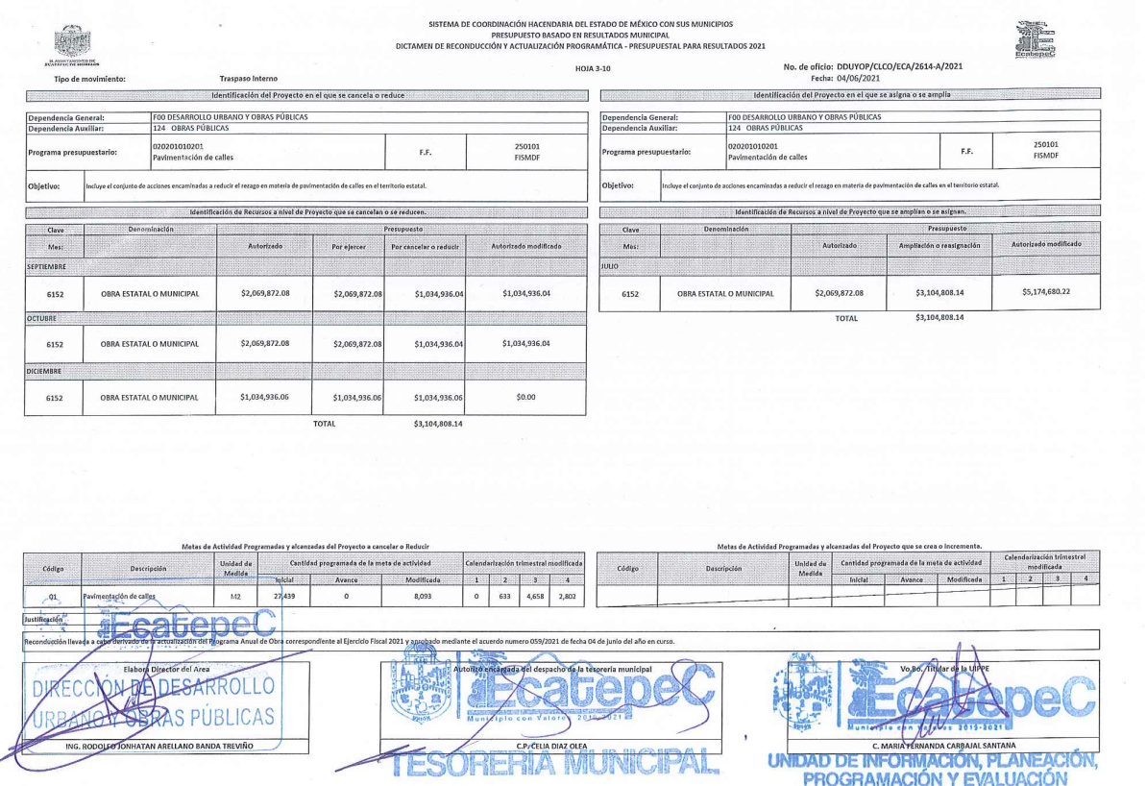
“PbRM's 09b.pdf”: Documento electrónico que se compone de veinte hojas y versa sobre el Estado Comparativo Presupuestal de Ingresos.
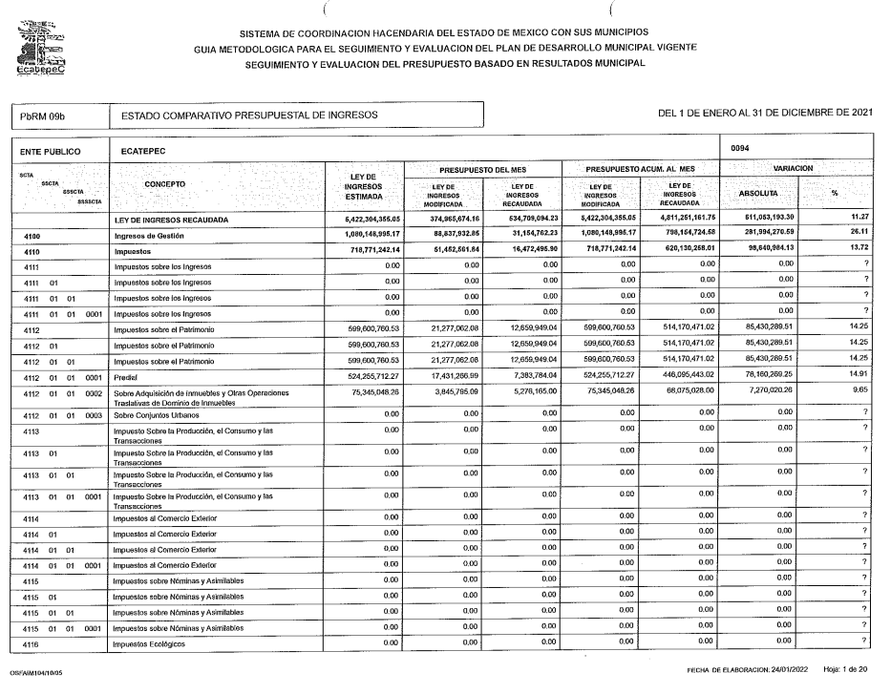
“PbRM's 11.pdf”: Documento electrónico relativo al Seguimiento trimestral del programa anual de obras, del 1 de enero al 31 de diciembre de 2021.
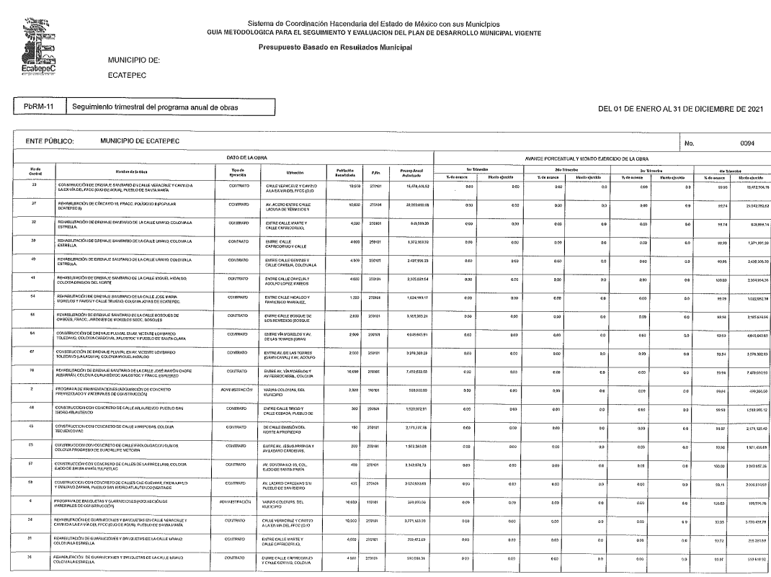
“8b-8c (2).pdf”: Documento de 223 páginas, el cual consiste en el avance trimestral de metas de acción por proyecto.
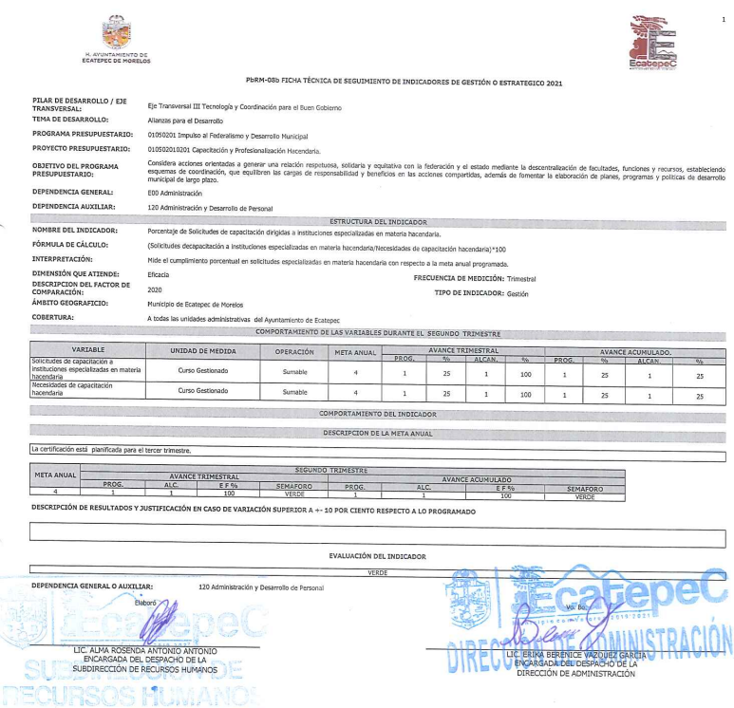

“PbRM´s 10b.pdf”: Documento de once fojas en el que se advierte el avance presupuestal de egresos del 1 de enero al 31 de diciembre de 2021.
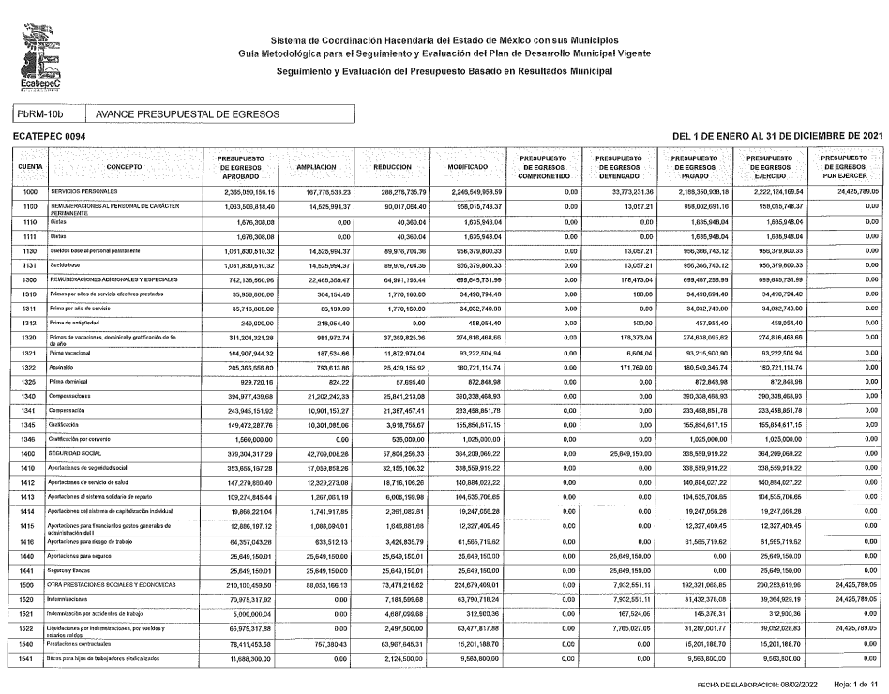
“8b-8c (1).pdf”: Documento electrónico que consta de 633 fojas y consiste en el consiste en el avance trimestral de metas de acción por proyecto.
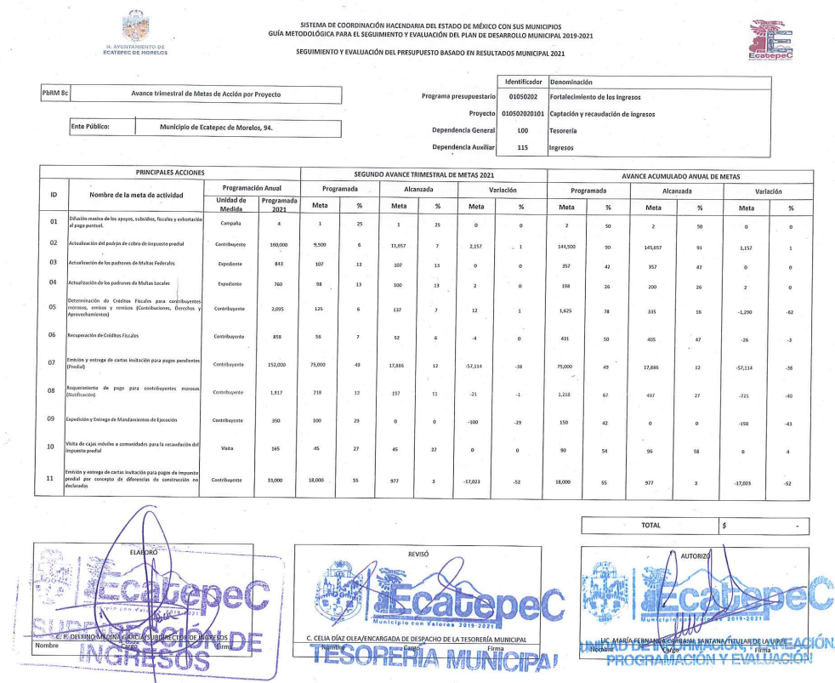
“PbRM's 10c.pdf”: Contiene doce fojas y en este archivo se aprecia el estado comparativo presupuestal de egresos.
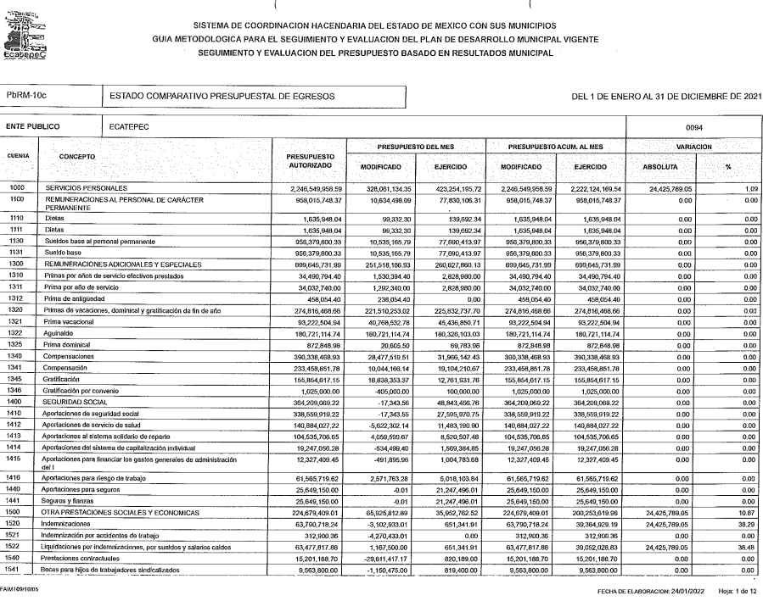
“2021 INFORME DE EJECUCION DEL PLAN DE DESARROLLO MUNICIPAL.pdf”: Contiene el Informe de Ejecución del Plan de Desarrollo Municipal relativo al año 2021, debe precisarse que no se puso a la vista del particular, en virtud de que se dejaron visibles datos personales, tales como perfiles de particulares en redes sociales en la página 36 y 38, nombres, direcciones y números telefónicos de particulares en la página 121, en la página 182 se visualizan nombres de particulares, dirección y números telefónicos, en el numeral 208 se advierte clave catastral, nombre y dirección de particulares.
“8b-8c (4).pdf”: Archivo que consta de 402 fojas, en el que se advierte el avance trimestral de metas de acción por proyecto.
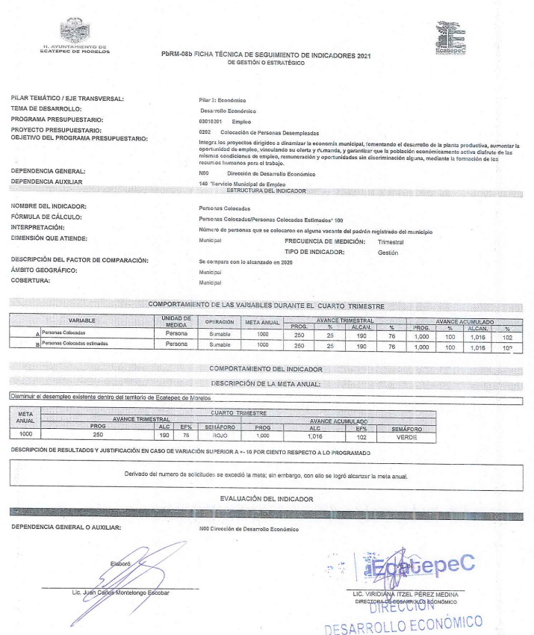
“PbRM's 10a.pdf”: Documento que consta de 120 hojas, en el que se aprecia el avance presupuestal de egresos detallado.
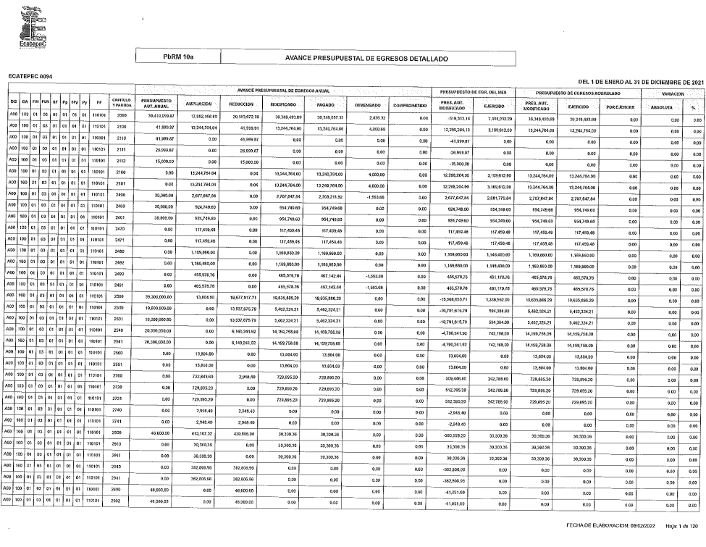
Mediante acuerdo de fecha veintinueve de marzo de dos mil veintidós, dichos documentos se pusieron a la vista del Recurrente, con excepción del soporte documental denominado “2021 INFORME DE EJECUCION DEL PLAN DE DESARROLLO MUNICIPAL.pdf”, por las razones antes expuestas.
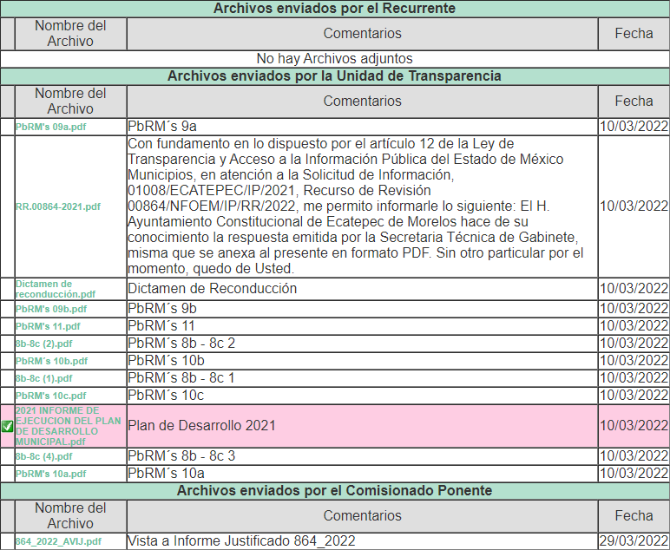
7. Cierre de Instrucción. Una vez transcurrido el plazo otorgado para que las partes manifestaran lo que a su derecho conviniera, y siguiendo los trámites correspondientes con fundamento en el artículo 185 fracción VI de la Ley de Transparencia y Acceso a la Información Pública del Estado de México y Municipios, el día seis de abril de dos mil veintidós, se procedió a decretar el cierre de instrucción respectivo y no existiendo diligencia pendiente de desahogo, se ordenó emitir la resolución que conforme a derecho proceda.

8.- Ampliación del plazo para emitir resolución. El seis de abril de dos mil veintidós, se notificó a las partes el Acuerdo de Ampliación de Plazo para resolver el medio de impugnación que nos ocupa, en términos de lo dispuesto por el artículo 181, párrafo tercero de la Ley de Transparencia y Acceso a la Información Pública del Estado de México y Municipios; lo anterior, con la finalidad de realizar un análisis exhaustivo de las constancias que obran en el expediente electrónico, adoptando las medidas pertinentes, a fin de aminorar los efectos que conlleva.

II. C O N S I D E R A N D O S:
Primero. Competencia. El Instituto de Transparencia, Acceso a la Información Pública y Protección de Datos Personales del Estado de México y Municipios, es competente para conocer y resolver el presente recurso de revisión interpuesto por la parte Recurrente, conforme a lo dispuesto en los artículos 6, apartado A de la Constitución Política de los Estados Unidos Mexicanos; 5, párrafos trigésimo, trigésimo primero y trigésimo segundo fracciones IV y V de la Constitución Política del Estado Libre y Soberano de México; 1, 2, fracción II; 13, 29, 36, fracciones I y II; 176, 178, 179, 181 párrafo 3 y 185 de la Ley Transparencia y Acceso a la Información Pública del Estado de México y Municipios; 9 fracciones I, XXIV y 11 del Reglamento Interior del Instituto de Transparencia, Acceso a la Información Pública y Protección de Datos Personales del Estado de México y Municipios.
Segundo. Oportunidad y Procediblidad del Recurso de Revisión. Previo al estudio del fondo del asunto, se procede a analizar los requisitos de oportunidad y procedibilidad que debe reunir el recurso de revisión, previstos en los artículos 178 y 180 de la Ley de Transparencia y Acceso a la Información Pública del Estado de México y Municipios.
Primeramente, es de precisar que la Ley de Transparencia y Acceso a la Información Pública del Estado de México y Municipios, describe el mecanismo de procedencia de los recursos de revisión, en ese sentido en su artículo 163 prevé lo siguiente:
“Artículo 163. La Unidad de Transparencia deberá notificar la respuesta a la solicitud al interesado en el menor tiempo posible, que no podrá exceder de quince días hábiles, contados a partir del día siguiente a la presentación de aquélla.
Excepcionalmente, el plazo referido en el párrafo anterior podrá ampliarse hasta por siete días hábiles más, siempre y cuando existan razones fundadas y motivadas, las cuales deberán ser aprobadas por el Comité de Transparencia, mediante la emisión de una resolución que deberá notificarse al solicitante, antes de su vencimiento. No podrán invocarse como causales de ampliación del plazo motivos que supongan negligencia o descuido del sujeto obligado en el desahogo de la solicitud.”
Del precepto legal inserto se advierte que el plazo que le asiste a los sujetos obligados para notificar la respuesta a una solicitud de información pública es de quince días hábiles posteriores a la presentación de ésta.
Caso contrario, se actualiza lo que en la doctrina se conoce como negativa ficta, figura jurídica cuya esencia consiste en atribuir un efecto negativo al silencio de la autoridad administrativa frente a las instancias y solicitudes que hagan los particulares; bajo este supuesto, es importante destacar lo establecido en la Ley de Transparencia y Acceso a la Información Pública del Estado de México y Municipios, que señala en su artículo 166 párrafo cuarto:
“Artículo 166. La obligación de acceso a la información pública se tendrá por cumplida cuando el solicitante tenga a su disposición la información requerida, o cuando realice la consulta de la misma en el lugar en el que ésta se localice.
…
Cuando el sujeto obligado no entregue la respuesta a la solicitud dentro del plazo previsto en la Ley, la solicitud se entenderá negada y el solicitante podrá interponer el recurso de revisión previsto en este ordenamiento.”
De lo anterior, se advierte que el recurso de revisión se ha de interponer dentro del plazo de quince días hábiles contados a partir del día siguiente en que el particular tiene conocimiento de la resolución respectiva, a partir de la fecha en que el Sujeto Obligado da respuesta a la solicitud de información; sin embargo, tratándose de negativa ficta no existe resolución que se haga del conocimiento del particular a partir de la cual pueda computarse dicho plazo, por lo que se concluye que la interposición de los recursos de revisión pueden ser en cualquier momento; postura que ha sido adoptada por este Órgano Garante mediante criterio número 001-15, aprobado por unanimidad del Pleno del Instituto de Transparencia, Acceso a la Información Pública y Protección de Datos Personales del Estado de México y Municipios, que establece:
“CRITERIO 0001-15 NEGATIVA FICTA. PLAZO PARA INTERPONER EL RECURSO DE REVISIÓN TRATÁNDOSE DE. El artículo 48, párrafo tercero de la Ley de Transparencia y Acceso a la Información Pública del Estado de México y Municipios establece que, cuando no se entregue la respuesta a la solicitud dentro del plazo de 15 días establecidos en el artículo 46 de la Ley de la materia, se entenderá por negada la solicitud y podrá interponerse el recurso correspondiente. Por su parte, el artículo 72 del mismo ordenamiento legal establece el plazo de 15 días para interponer el recurso de revisión a partir del día siguiente al que tuvo conocimiento de la respuesta recaída a su solicitud, sin que se establezca excepción alguna tratándose de una falta de respuesta del sujeto obligado. Así, entonces, resulta evidente que, al no emitirse respuesta dentro del plazo establecido, se genera la ficción legal de una respuesta en sentido negativo; en el entendido de que el plazo para impugnar esa negativa podrá ser en cualquier tiempo y hasta en tanto no se dicte resolución expresa; es decir, mientras no haya respuesta por parte del Sujeto Obligado, momento a partir del cual deberá computarse el plazo previsto en el artículo 72 de la citada Ley.”
Ahora bien, por cuanto hace a la procedibilidad del recurso de revisión, es de suma importancia señalar que el Recurrente, no señaló nombre o seudónimo con el cual desee ser identificado, como se advierte en el detalle de seguimiento del SAIMEX, no obstante lo anterior, no proporcionar el nombre completo no es motivo para archivar la solicitud de acceso a la información pública como concluida, conforme a lo previsto en el artículo 155, penúltimo párrafo de la Ley de Transparencia y Acceso a la Información Pública del Estado de México y Municipios que establece lo siguiente:
"Las solicitudes anónimas, con nombre incompleto o seudónimo serán procedentes para su trámite por parte del sujeto obligado ante quien se presente. No podrá requerirse información adicional con motivo del nombre proporcionado por el solicitante."
Así las cosas, se concluye la acreditación plena de todos y cada uno de los elementos formales exigidos por el artículo 180 de la Ley de Transparencia y Acceso a la Información Pública del Estado de México y Municipios, en atención a que fue presentado mediante el formato visible en el SAIMEX y, en consecuencia, resulta conforme a derecho entrar al estudio de fondo y resolver el presente medio de impugnación, al actualizarse lo dispuesto en los artículos 176 y 179 fracción VII del ordenamiento legal citado, que establecen los supuestos en que puede interponerse el recurso de revisión:
“Artículo 176. El recurso de revisión es la garantía secundaria mediante la cual se pretende reparar cualquier posible afectación al derecho de acceso a la información pública en términos del presente y siguiente Capítulo.
Artículo 179.- El recurso de revisión es un medio de protección que la Ley otorga a los particulares, para hacer valer su derecho de acceso a la información pública, y procederá en contra de las siguientes causas:
[…]
VII. La falta de respuesta a una solicitud de acceso a la información…”
(Sic) (Énfasis añadido)
Tercero. Materia de la revisión. De la revisión a las constancias y documentos que obran en el expediente electrónico se advierte, que el tema sobre el que este Órgano Garante de Transparencia y Acceso a la Información se pronunciará será: verificar si el pronunciamiento vertido en informe por el Sujeto Obligado es adecuada y suficiente para satisfacer el derecho de acceso a la información pública de la parte Recurrente, o en su defecto, en caso de ser procedente, ordenar la entrega de información oportuna.
Cuarto. Estudio del asunto. En este apartado se expondrán las razones y fundamentos de orden jurídico nacional y estatal que soportan la decisión de este Organismo Garante en el asunto que nos ocupa, tras analizar los motivos de inconformidad de la Recurrente, los argumentos del Sujeto Obligado y el marco jurídico aplicable.
Previo al estudio del presente asunto, es conveniente precisar que la parte solicitante requirió al Sujeto Obligado le proporcionara información consistente en lo siguiente:
El Informe de Ejecución del Plan de Desarrollo Municipal 2021
Sobre el particular, debe precisarse que el Sujeto Obligado fue omiso en emitir respuesta, lo cual derivó en la interposición del recurso de revisión que nos ocupa.
Una vez admitido el presente medio de impugnación, el Ayuntamiento de Ecatepec de Morelos en un acto posterior rindió su informe justificado, en el cual remitió diversos archivos, mismos que se describieron de manera puntual en líneas anteriores y que se pusieron a la vista del Recurrente, con excepción del soporte documental “2021 INFORME DE EJECUCION DEL PLAN DE DESARROLLO MUNICIPAL.pdf”, el cual si bien es cierto, contiene la información solicitada, esto es el Informe de Ejecución del Plan de Desarrollo Municipal relativo al año 2021, no menos cierto es que no se puso a la vista del particular, en virtud de que se dejaron visibles datos personales, tales como perfiles de particulares en redes sociales en la página 36 y 38, nombres, direcciones y números telefónicos de particulares en la página 121, en la página 182 se visualizan nombres de particulares, dirección y números telefónicos, en el numeral 208 se advierte clave catastral, nombre y dirección de particulares, por lo que deberá remitirse en una versión pública correcta, es decir, testando los datos personales referidos con antelación, toda vez que con su divulgación pudiera afectarse indudablemente la esfera privada de los particulares.
Ahora bien, tomando en cuenta la materia de la solicitud, conviene partir de lo establecido en la Constitución Política del Estado Libre y Soberano de México que establece en su artículo 139, fracción I, lo siguiente:
“Artículo 139.- El desarrollo de la entidad se sustenta en el Sistema Estatal de Planeación Democrática, que imprima solidez, dinamismo, competitividad, permanencia y equidad al crecimiento de la economía para la libertad y la democratización política, social y cultural del Estado y que tiene como base el Plan de Desarrollo del Estado de México:
I. El Sistema Estatal de Planeación Democrática se integra por los planes y programas que formulen las autoridades estatales y municipales y considerará en su proceso: El planteamiento de la problemática con base en la realidad objetiva, los indicadores de desarrollo social y humano, la proyección genérica de los objetivos para la estructuración de planes, programas y acciones que regirán el ejercicio de sus funciones públicas, su control y evaluación.
Las Leyes de la materia proveerán la participación de los sectores público, privado y social en el proceso y el mecanismo de retroalimentación permanente en el sistema. Los planes, programas y acciones que formulen y ejecuten los ayuntamientos en las materias de su competencia, se sujetarán a las disposiciones legales aplicables y serán congruentes con los planes y programas federales, estatales, regionales y metropolitanos, en su caso.
Las ciudadanas o ciudadanos del Estado, individualmente o a través de agrupaciones legalmente constituidas podrán participar en el proceso de planeación democrática en los términos establecidos por las leyes para la formulación de planes y programas estatales, municipales, regionales y metropolitanos para la integración social de sus habitantes y el desarrollo de las comunidades.”
(Énfasis añadido)
De lo citado con antelación, se advierten los principios básicos del proceso de planeación del desarrollo, de tal forma que establece los objetivos generales del Sistema de Planeación Democrática del Estado de México, del que los Ayuntamientos forman parte, dicho sistema se integra por los planes y programas que formulen las autoridades considerando en el proceso, entre otros rubros el control y evaluación de los planes, programas y acciones que regirán el ejercicio de sus funciones.
En este sentido, la fracción X del artículo 31 de la Ley Orgánica Municipal del Estado de México, establece como atribución del ayuntamiento conocer los informes contables y financieros anuales dentro de los tres meses siguientes a la terminación del ejercicio presupuestal que presentará el tesorero con el visto bueno del síndico.
Correlativo a lo anterior, los artículos 115 y 116 del ordenamiento en cita, establecen que la formulación, aprobación, ejecución, control y evaluación del plan y programas municipales estarán a cargo de los órganos, dependencias o servidores públicos que determinen los ayuntamientos, conforme a las normas legales de la materia y las que cada cabildo determine, asimismo, que el Plan de Desarrollo Municipal, debe ser elaborado, aprobado y publicado dentro de los primeros tres meses de la gestión municipal y su evaluación deberá realizarse anualmente, en caso de no hacerse se hará acreedor a las sanciones de las dependencias normativas en el ámbito de su competencia.
Por su parte, la Ley de Planeación del Estado de México a través de su artículo 19 fracción I, establece como atribución de los ayuntamientos en materia de planeación, entre otras funciones, la de evaluar y controlar el Plan de Desarrollo Municipal y sus programas, a saber:
“Artículo 19.- Compete a los ayuntamientos, en materia de planeación democrática para el desarrollo:
I. Elaborar, aprobar, ejecutar, dar seguimiento, evaluar y el control del Plan de Desarrollo Municipal y sus programas;”
(Énfasis añadido)
Al respecto, el Reglamento de Planeación del Estado de México y Municipios, cuyo objeto consiste en definir y detallar lo establecido en la Ley de Planeación del Estado de México y Municipios; precisar la organización y funcionamiento del Sistema de Planeación Democrática para el Desarrollo del Estado de México y Municipios, así como regular la participación de los grupos sociales en dicho sistema, a través de los artículos 18, fracción VI, 20 fracción VI y 71 de dicho ordenamiento que regulan lo siguiente:
“Artículo 18.- Para efectos de lo dispuesto en el artículo 19 de la Ley, los Ayuntamientos de los municipios del Estado realizarán las siguientes acciones:
…
VI. Integrar en los documentos que contengan la evaluación de los resultados de la ejecución de sus planes de desarrollo, el análisis de congruencia entre las acciones realizadas y las prioridades, objetivos y metas de sus planes de desarrollo y programas; e
…
Artículo 20.- En el caso de los Ayuntamientos, las unidades administrativas o servidores públicos que realicen las tareas de información, planeación, programación y evaluación tendrán las siguientes funciones:
…
VI. En materia de evaluación:
a) Diseñar, instrumentar e implantar un sistema de evaluación y seguimiento que permita medir el desempeño de la Administración Pública Municipal, en términos de los resultados obtenidos en el logro de sus objetivos y metas establecidas en el Plan de Desarrollo Municipal y en los programas de mediano y corto plazo;
b) Integrar y reportar al Presidente Municipal y al Cabildo, con la periodicidad que este determine, el informe del comportamiento de los principales indicadores definidos en el Plan de Desarrollo Municipal, así como el avance programático y presupuestal de las metas contenidas en el programa anual;
c) Integrar en coordinación con las dependencias y organismos que integran la Administración Pública del Municipio, el informe anual de ejecución del Plan de Desarrollo Municipal, el cual deberá ser enviado al Órgano Superior de Fiscalización de la Legislatura Local, en forma anexa a la cuenta de la Hacienda Pública del Municipio;
d) Elaborar el dictamen de reconducción de la estrategia de desarrollo del Municipio cuando se actualicen los programas y generen elementos para fundamentar la cancelación, modificación o adecuación de programas y proyectos de acuerdo a lo establecido en los artículos 24 y 38 de la Ley; y
e) Participar en la integración de los informes de Gobierno que anualmente rinde el Presidente Municipal ante el Cabildo.
Artículo 71.- Las evaluaciones del Plan de Desarrollo Municipal se realizarán en sesión especial de cabildo y en todos los casos, deberán participar los miembros integrantes del COPLADEMUN.”
De los preceptos citados con antelación, se advierte que en efecto el Ayuntamiento cuenta con facultades suficientes para que en ejercicio de las mismas, genere el Informe Anual de Ejecución del Plan de Desarrollo Municipal correspondiente al ejercicio fiscal 2021, mismo que si bien, como se mencionó fue remitido por el Sujeto Obligado mediante informe justificado, no pudo ser puesto a disposición del particular, al advertirse datos personales, tales como perfiles de particulares en redes sociales en la página 36 y 38, nombres, direcciones y números telefónicos de particulares en la página 121, en la página 182 se visualizan nombres de particulares, dirección y números telefónicos, en el numeral 208 se advierte clave catastral, nombre y dirección de particulares.
Por todos los argumentos de hecho y derecho vertidos en la presente resolución y de las constancias que obran agregadas, resulta procedente ordenar la entrega de la información requerida, misma que fue proporcionada mediante informe justificado, en versión pública.
Por ende, los motivos de inconformidad plateados por la Recurrente devienen fundados, ante la omisión del Sujeto Obligado para atender la solicitud de información, resulta procedente ordenar al Titular del Órgano de Control y Vigilancia de este Instituto, dé vista a la Contraloría Interna del Sujeto Obligado, con fundamento en los artículos 190 y 223 de la Ley Adjetiva, para que en términos de la Ley de Responsabilidades de los Servidores Públicos del Estado y Municipios, determine el grado de responsabilidad del servidor público ante la falta de respuesta en el plazo señalado en la Ley de Transparencia en la entidad, lo que rredunda en falta de cumplimiento a los artículos 6 de la Constitución Federal y 5 de la Constitución Local, actualizándose lo previsto en el diverso 222 fracción II de la Ley de Transparencia y Acceso a la Información Pública del Estado de México y Municipios, resultando conforme a derecho, ordenar al Ayuntamiento de Ecatepec de Morelos, atender la solicitud de acceso a la información del particular.
Quinto. Versión Pública. Finalmente para la entrega de los soportes documentales que deberá proporcionar el sujeto obligado para dar satisfacción de la derecho humano de acceso a la información del particular, deberá considerar que ello no es absoluto, sino que encuentra como excepciones que la información sobre la cual se peticiona el acceso, contenga datos que deban ser clasificados en los términos que la misma Ley de la Materia señala, el Sujeto Obligado tendrá que elaborar la versión pública de los documentos que vaya entregar para dar cumplimiento a esta resolución, a fin de satisfacer el derecho de acceso a la información pública de la recurrente sin menoscabar el derecho a la protección de los datos personales de terceros.
Lo anterior, de conformidad a lo que señalan los artículos 3 fracciones IX, XX, XXI y XLV, 91, 132 fracciones II y III, y 143 fracción I de la Ley de Transparencia y Acceso a la Información Pública del Estado de México y Municipios que establecen:
“Artículo 3. Para los efectos de la presente Ley se entenderá por:
[…]
IX. Datos personales: La información concerniente a una persona, identificada o identificable según lo dispuesto por la Ley de Protección de Datos Personales del Estado de México;
XX. Información clasificada: Aquella considerada por la presente Ley como reservada o confidencial;
XXI. Información confidencial: Se considera como información confidencial los secretos bancario, fiduciario, industrial, comercial, fiscal, bursátil y postal, cuya titularidad corresponda a particulares, sujetos de derecho internacional o a sujetos obligados cuando no involucren el ejercicio de recursos públicos;
XLV. Versión pública: Documento en el que se elimine, suprime o borra la información clasificada como reservada o confidencial para permitir su acceso.
[…]
Artículo 91. El acceso a la información pública será restringido excepcionalmente, cuando ésta sea clasificada como reservada o confidencial.
Artículo 132. La clasificación de la información se llevará a cabo en el momento en que:
I. Se reciba una solicitud de acceso a la información;
II. Se determine mediante resolución de autoridad competente; o
III. Se generen versiones públicas para dar cumplimiento a las obligaciones de transparencia previstas en esta Ley.
[…]
Artículo 143. Para los efectos de esta Ley se considera información confidencial, la clasificada como tal, de manera permanente, por su naturaleza, cuando:
I. Se refiera a la información privada y los datos personales concernientes a una persona física o jurídico colectiva identificada o identificable;
II. Los secretos bancario, fiduciario, industrial, comercial, fiscal, bursátil y postal, cuya titularidad corresponda a particulares, sujetos de derecho internacional o a sujetos obligados cuando no involucren el ejercicio de recursos públicos; y
III. La que presenten los particulares a los sujetos obligados, de conformidad con lo dispuesto por las leyes o los tratados internacionales.
La información confidencial no estará sujeta a temporalidad alguna y sólo podrán tener acceso a ella los titulares de la misma, sus representantes y los servidores públicos facultados para ello.
No se considerará confidencial la información que se encuentre en los registros públicos o en fuentes de acceso público, ni tampoco la que sea considerada por la presente ley como información pública.”
Igualmente, los Lineamientos Generales en Materia de Clasificación y Desclasificación de la Información, así como para la elaboración de Versiones Públicas, emitidos por el Consejo Nacional del Sistema Nacional de Transparencia, Acceso a la Información Pública y Protección de Datos Personales, publicados en el Diario Oficial de la Federación el día quince de abril de dos mil dieciséis, tienen por objeto establecer los criterios con base en los cuales los sujetos obligados clasificarán como reservada o confidencial la información que posean, desclasificarán y generarán, en su caso, versiones públicas de expedientes o documentos que contengan partes o secciones clasificadas.
Entorno a lo que aquí nos interesa, los Lineamientos Quincuagésimo sexto, Quincuagésimo séptimo y Quincuagésimo octavo, establecen lo siguiente:
“Quincuagésimo sexto. La versión pública del documento o expediente que contenga partes o secciones reservadas o confidenciales, será elaborada por los sujetos obligados, previo pago de los costos de reproducción, a través de sus áreas y deberá ser aprobada por su Comité de Transparencia
Quincuagésimo séptimo. Se considera, en principio, como información pública y no podrá omitirse de las versiones públicas la siguiente:
I. La relativa a las Obligaciones de Transparencia que contempla el Título V de la Ley General y las demás disposiciones legales aplicables;
II. El nombre de los servidores públicos en los documentos, y sus firmas autógrafas, cuando sean utilizados en el ejercicio de las facultades conferidas para el desempeño del servicio público, y
III. La información que documente decisiones y los actos de autoridad concluidos de los sujetos obligados, así como el ejercicio de las facultades o actividades de los servidores públicos, de manera que se pueda valorar el desempeño de los mismos.
Lo anterior, siempre y cuando no se acredite alguna causal de clasificación, prevista en las leyes o en los tratados internaciones suscritos por el Estado mexicano.
Quincuagésimo octavo. Los sujetos obligados garantizarán que los sistemas o medios empleados para eliminar la información en las versiones públicas no permitan la recuperación o visualización de la misma.”
Por lo tanto, la entrega de documentos en su versión pública debe acompañarse necesariamente del Acuerdo del Comité de Transparencia que la sustente el cual debe estar debidamente fundado y motivado, en el que se expongan los fundamentos y razonamientos que llevaron al Sujeto Obligado a testar, suprimir o eliminar datos de dicho soporte documental, ya que no hacerlo, se reitera que lo entregado no tendría un sustento jurídico ni resultaría ser una versión pública, sino más bien una documentación ilegible, incompleta o tachada; ya que el no justificar las causas o motivos por las que no se aprecian determinados datos -ya sea porque se testan o suprimen- deja al solicitante en estado de incertidumbre, al no conocer o comprender porque no aparecen en la documentación respectiva.
En relación directa con ello, los Lineamientos en estudio establecen los formatos para la clasificación parcial y total de los documentos, que atienden a lo siguiente:
Parcial |  | Total
Concepto | Dónde | Concepto | Dónde
Sello oficial o logotipo del sujeto obligado
Fecha de clasificación | Se anotará la fecha en la que el Comité de Transparencia confirmó la clasificación del documento, en su caso. | Fecha de clasificación | Se anotará la fecha en la que el Comité de Transparencia confirmó la clasificación del documento, en su caso.
Área | Se señalará el nombre del área del cual es titular quien clasifica. | Área | Se señalará el nombre del área de la cual es el titular quien clasifica.
Información reservada | Se indicarán, en su caso, las partes o páginas del documento que se clasifican como reservadas. Si el documento fuera reservado en su totalidad, se anotarán todas las páginas que lo conforman. Si el documento no contiene información reservada, se tachará este apartado. | Reservado | Leyenda de información RESERVADA.
Fundamento legal | Se señalará el nombre del ordenamiento, el o los artículos, fracción(es), párrafo(s) con base en los cuales se sustente la reserva. | Periodo de reserva | Se anotará el número de años o meses por los que se mantendrá el documento o las partes del mismo como reservado. Si el expediente no es reservado, sino confidencial, deberá tacharse este apartado.
Ampliación del periodo de reserva | En caso de haber solicitado la ampliación del periodo de reserva originalmente establecido, se deberá anotar el número de años o meses por los que se amplía la reserva. | Fundamento legal | Se señalará el nombre del o de los ordenamientos jurídicos, el o los artículos, fracción(es), párrafo(s) con base en los cuales se sustenta la reserva.
Confidencial | Se indicarán, en su caso, las partes o páginas del documento que se clasifica como confidencial. Si el documento fuera confidencial en su totalidad, se anotarán todas las páginas que lo conforman. Si el documento no contiene información confidencial, se tachará este apartado. | Ampliación del periodo de reserva | En caso de haber solicitado la ampliación del periodo de reserva originalmente establecido, se deberá anotar el número de años o meses por los que se amplía la reserva.
Fundamento legal | Se señalará el nombre del ordenamiento, el o los artículos, fracción(es), párrafo(s) con base en los cuales se sustente la confidencialidad. | Confidencial | Leyenda de información CONFIDENCIAL.
Rúbrica del titular del área | Rúbrica autógrafa de quien clasifica. | Fundamento legal | Se señalará el nombre del o de los ordenamientos jurídicos, el o los artículos, fracción(es), párrafo(s) con base en los cuales se sustente la confidencialidad.
Fecha de desclasificación | Se anotará la fecha en que se desclasifica el documento. | Rúbrica del titular del área | Rúbrica autógrafa de quien clasifica.
Rúbrica y cargo del servidor público | Rúbrica autógrafa de quien desclasifica. | Fecha de desclasificación | Se anotará la fecha en que se desclasifica.
 |  | Partes o secciones reservadas o confidenciales | En caso que una vez desclasificado el expediente, subsistanpartes o secciones del mismo reservadas o confidenciales, se señalará este hecho.
 |  | Rúbrica y cargo del servidor público | Rúbrica autógrafa de quien desclasifica.
Por lo expuesto, con fundamento en el artículo 186 fracción III de la Ley de Transparencia y Acceso a la Información Pública del Estado de México y Municipios, este Órgano Garante considera procedente ordenar la entrega de la información, en versión pública.
Así, con fundamento en lo prescrito en los artículos 5 párrafos trigésimo, trigésimo primero y trigésimo segundo de la Constitución Política del Estado Libre y Soberano de México; fracciones IV y V; 2, fracción II; 29, 36 fracciones I y II; 176, 178, 179, fracción I, 181, 185 de la Ley de Transparencia y Acceso a la Información Pública del Estado de México y Municipios, este Pleno:
R E S U E L V E
Primero. Resultan fundados los motivos de inconformidad hechos valer por el Recurrente en el Recurso de Revisión 00864/INFOEM/IP/RR/2022, en términos del Considerando Cuarto.
Segundo. Se ORDENA al Sujeto Obligado, Ayuntamiento de Ecatepec de Morelos, atienda la solicitud de información número 01008/ECATEPEC/IP/2021, en términos de los Considerandos Cuarto y Quinto de esta resolución, y haga entrega vía SAIMEX, en versión pública, de lo siguiente:
- El Informe de Resultados de la Ejecución del Plan de Desarrollo Municipal, correspondiente al ejercicio fiscal 2021.

Para la entrega en versión pública, deberá emitir el Acuerdo del Comité de Transparencia en términos de la Ley de Transparencia y Acceso a la Información Pública del Estado de México y Municipios, en el que funde y motive las razones sobre los datos que se supriman o eliminen y se ponga a disposición del Recurrente.

Tercero. Notifíquese vía SAIMEX al Titular de la Unidad de Transparencia del Sujeto Obligado, la presente resolución para que conforme a los artículos 186 último párrafo y 189 párrafo segundo de la Ley de Transparencia y Acceso a la Información Pública del Estado de México y Municipios, dé cumplimiento a lo ordenado dentro del plazo de diez días hábiles, debiendo informar a este Instituto en un plazo de tres días hábiles siguientes sobre el cumplimiento dado a la presente resolución.
Cuarto. Notifíquese a la Recurrente vía SAIMEX, la presente resolución, así como, que de conformidad con lo establecido en el artículo 196 de la Ley de Transparencia y Acceso a la Información Pública del Estado de México y Municipios, en caso de que considere que le causa algún perjuicio podrá impugnarla vía Juicio de Amparo en los términos de las leyes aplicables.
Quinto. Notifíquese, vía SAIMEX, a la Recurrente que la respuesta que dé el Sujeto Obligado derivada de la presente resolución es susceptibles de ser impugnada nuevamente, mediante recurso de revisión, ante el Instituto, en términos del artículo 179, último párrafo de la Ley de Transparencia y Acceso a la Información Pública del Estado de México y Municipios.
Sexto. Con fundamento en el artículo 198 de la Ley de Transparencia y Acceso a la Información Pública del Estado de México y Municipios, se apercibe al Sujeto Obligado que, en caso de negarse a cumplir la presente resolución o hacerlo de manera parcial se actuará de conformidad con lo previsto en los artículos 213, 214, 216 y 217 de dicha Ley.

Séptimo. Gírese oficio al Contralor Interno y Órgano de Control y Vigilancia de este Instituto para hacer de su conocimiento la presente resolución, a fin de que en ejercicio de sus atribuciones y de conformidad al artículo 190, de la Ley de Transparencia y Acceso a la Información Pública del Estado de México y Municipios, determine lo conducente, en términos de lo señalado en el Considerando Quinto de la presente resolución.

ASÍ LO RESUELVE, POR UNANIMIDAD DE VOTOS, EL PLENO DEL INSTITUTO DE TRANSPARENCIA, ACCESO A LA INFORMACIÓN PÚBLICA Y PROTECCIÓN DE DATOS PERSONALES DEL ESTADO DE MÉXICO Y MUNICIPIOS, CONFORMADO POR LOS COMISIONADOS JOSÉ MARTÍNEZ VILCHIS, MARÍA DEL ROSARIO MEJÍA AYALA, SHARON CRISTINA MORALES MARTÍNEZ, LUIS GUSTAVO PARRA NORIEGA Y GUADALUPE RAMÍREZ PEÑA; EN LA DÉCIMA TERCERA SESIÓN ORDINARIA CELEBRADA EL SIETE DE ABRIL DE DOS MIL VEINTIDÓS, ANTE EL SECRETARIO TÉCNICO DEL PLENO ALEXIS TAPIA RAMÍREZ.

